idi - Pràctica 3

Play Testing | Avaluació Heurística | Recorregut Cognitiu

CITM

Play Testing: Presidente Simulador Lite

**Guion:**

# Introducción:

Hola, me llamo X y vamos a jugar una pequeña parte del videojuego para poder mejorarlo y saber qué errores hay. Ten en cuenta que el videojuego aún está en fase de desarrollo, así que si algo no funciona bien no es culpa tuya. ¡Sin presión alguna! Estamos analizando al videojuego, no a ti. ¿Estás de acuerdo en que se grabe la escena para mejorar y continuar desarrollando el videojuego? Muchas gracias.

# Pre-Play:

¿Te gustan los videojuegos como Civilization VI, Democracy 3 o Warhammer?

¿Qué videojuegos sueles jugar?

¿Qué es lo que más te gusta sobre estos videojuegos?

¿Dónde sueles buscar nuevos videojuegos?

¿Cuál ha sido el último videojuego que has jugado?

# Play:

Primero de todo deberás leer el tutorial. (cuando lo haya hecho…)

¿Puedes decir todo lo que haces en voz alta, por favor?

(Aquí nos limitamos a posicionarnos en un lugar donde el jugador no se sienta presionado y tomamos notas y grabamos.

¿Puedes ir al apartado de noticias? (cuando lo haya hecho…)

Invierte en baloncesto y construye un estadio. (cuando lo haya hecho…)

Ve al mapa. (cuando lo haya hecho…)

Aumenta el empleo de minusválidos. (cuando lo haya hecho…)

# Post-Play:

Ahora, si no te importa, te haré algunas preguntas sobre qué te ha parecido el videojuego.

¿Cuál es el objetivo del videojuego?

¿Cómo describirías el videojuego a alguien que nunca lo haya jugado?

¿Qué es lo que menos te ha gustado?

¿Hay algo que te haya producido cierta confusión?

Ahora que ya has terminado, ¿hay algo que te hubiera gustado saber antes de jugar?

# Wrap-up:

Muchas gracias por asistir, espero que te haya sido de interés. ¿Podría facilitarme su correo electrónico y nombre, por favor?

Gracias de nuevo.

# **Informe:**

# Descripción del videojuego:

Se trata de un juego de simulación, donde tú tienes que controlar un país siendo presidente. Desde su economía, hasta la milicia. El videojuego solo está formado por UI y se basa en regular todo tipo de medidas. Esos cambios tienen repercusión directa con la popularidad e ingresos del país. El objetivo del videojuego es acabar con una popularidad superior al 50%, ingresos positivos y un contento de minorías y mayorías positivo.

Título: Presidente Simulador Lite

# Descripción del perfil de jugadores a los que va dirigido el videojuego:

Va dirigido a un público adulto, que tiene nociones más que superficiales de la organización y estructura de un país. Sus gustos deben estar centrados en la política, economía, liderazgo y gestión.

Si relacionamos el perfil de este juego con los de otro juego, podríamos enumerar juegos como Democracy 3, Civilization 6 y Warhammer.

# Informe sobre la metodología que se ha aplicado:

En este apartado se ha aplicado la metodología PlayTesting. Se basa en mejorar la experiencia de usuario y se basa en seleccionar, reclutar, preparar, examinar y analizar el videojuego. Su utilización se basa en reclutar jugadores y ponerlos a jugar el prototipo del juego mientras son observados y grabados para su posterior análisis.

El foco de atención se centra en el usuario. Entonces, hay que evitar interactuar con él de forma activa y cuanto más feedback logres que el usuario transmita, mejor. Como por ejemplo el thinking aloud.

El playtesting puede ser implementado en cualquier momento de la producción del videojuego. Por ejemplo, en un prototipo muy reciente, puedes testear las mecánicas básicas. En uno avanzado, puedes testear los tutoriales que incluye el videojuego, ya que son realmente importantes. También podemos analizar videojuegos que ya están operativos para su mejora.

Se trata de una metodología enfocada al usuario sin previo conocimiento. Se basa en buscar errores del juego en el sentido de usabilidad.

## **Información sobre los resultados:**

### **Bernat Casañas:**

Preguntas Pre-Play:

**¿Te gustan los videojuegos como Civilization VI, Democracy 3 o Warhammer?** Si, aunque no suelo jugar.

**¿Qué videojuegos sueles jugar?** Online tipo lol, fornite y juegos frenéticos.

**¿Qué es lo que más te gusta sobre estos videojuegos?** Estar compitiendo contra otros.

**¿Dónde sueles buscar nuevos videojuegos?** Viendo ofertas sobre juegos y, si me gusta la temática, investigo más. También con el boca a boca de amigos que me recomiendan juegos. A parte, suelo mirar algún foro.

**¿Cuál ha sido el último videojuego que has jugado?** Madden 2020.

Información extraída del Play:

**Primero de todo deberás leer el tutorial.**

El tutorial dura aproximadamente 2 minutos. El jugador a los 30-40 segundos del tutorial, pierde notablemente la atención y empieza a pasar rápido el tutorial (dedicando 1 segundo en leer fragmentos de 3-4).

**¿Puedes ir al apartado de noticias?**

El usuario confunde el icono de “ver mapa” con el de noticias. Ya que, por recuerdos anteriores a otros juegos, está acostumbrado a relacionar el mundo con noticias. Seguidamente, cuando ve el icono de “NEWS”, logra darse cuenta que realmente el apartado de noticias esta al otro lado y clica directamente.

**Invierte en baloncesto y construye un estadio.**

Logra encontrar el apartado de deportes fácilmente al igual que comprar un estadio. Aunque invertir en baloncesto le resulta complicado hasta el punto de abandonar la sección de deportes y buscar en otro lado. Al final vuelve al mismo apartado y descubre que las estrellas es la cantidad de dinero que le destinas a cada apartado. Entonces, las estrellas le resultan confusas y no relaciona estrella-inversión.

**Ve al mapa.**

Encuentra el mapa de forma rápida, ya que ya lo había visto con anterioridad intentando buscar las noticias.

**Aumenta el empleo de minusválidos.**

Encuentra el apartado de empleo al segundo intento. Divaga entre las secciones de gastos básicos y estado del ánimo. Se decide en gastos básicos y prueba a entrar a políticas sociales (no está ahí) así que retoma la búsqueda en gastos básicos hasta encontrar la sección de empleo. Ahí encuentra rápido la función de invertir y logra su objetivo.

Preguntas Post-Play:

**¿Cuál es el objetivo del videojuego**? Mejorar el nivel de vida del país, bienestar y hacer crecer el país.

**¿Cómo describirías el videojuego a alguien que nunca lo haya jugado?** Un juego de estrategia donde eres el presidente y tienes que cuidar a tus habitantes.

**¿Qué es lo que menos te ha gustado?** El tutorial te lo explica demasiado del tirón.

**¿Hay algo que te haya producido cierta confusión?** La forma de invertir en estrellas. No sabia si estaba construyendo o invirtiendo

**Ahora que ya has terminado, ¿hay algo que te hubiera gustado saber antes de jugar?** Más guía sobre invertir. No sabia que estaba haciendo. La manera en que lo muestra. ¿Qué significan las estrellas?

### **Jordi Pardo:**

### **Eudald Garrofé:**

### **Miquel Suau:**

## **Conclusiones alcanzadas a partir del análisis de los resultados. Las conclusiones pueden ser las sugerencias de modificaciones en el videojuego:**

### **Bernat Casañas:**

### **Jordi Pardo:**

### **Eudald Garrofé:**

### **Miquel Suau:**

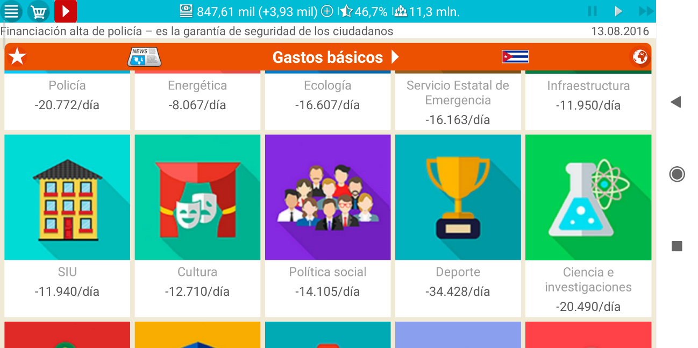

Ilustración 1

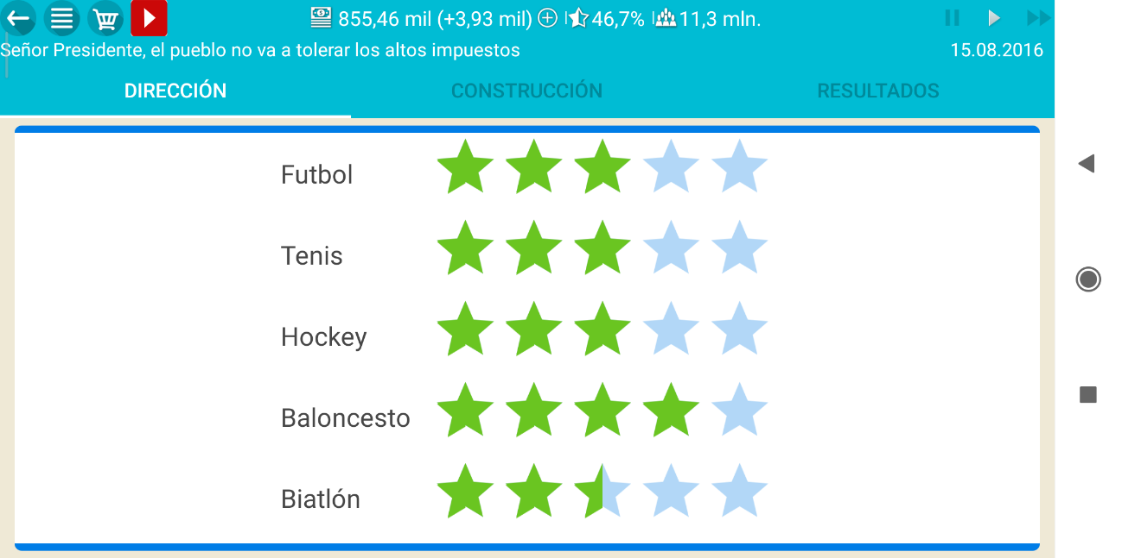

Ilustración 2

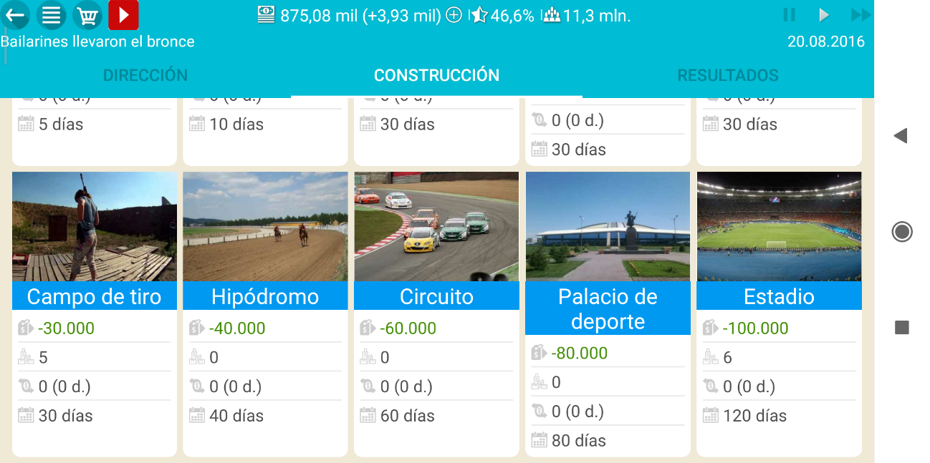

Ilustración 3

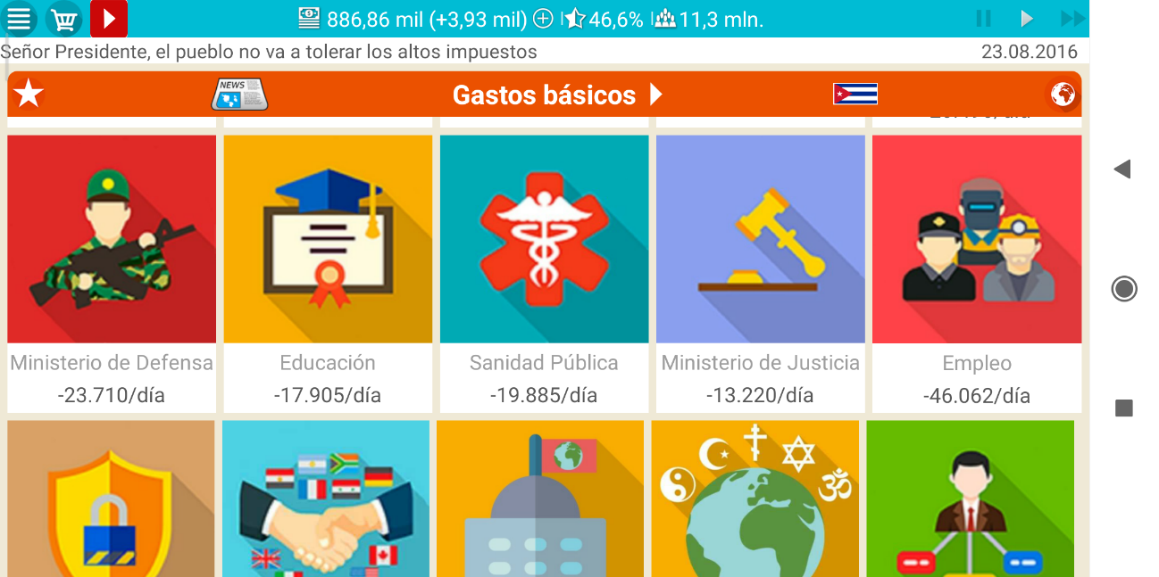

Ilustración 4

**Anexo:**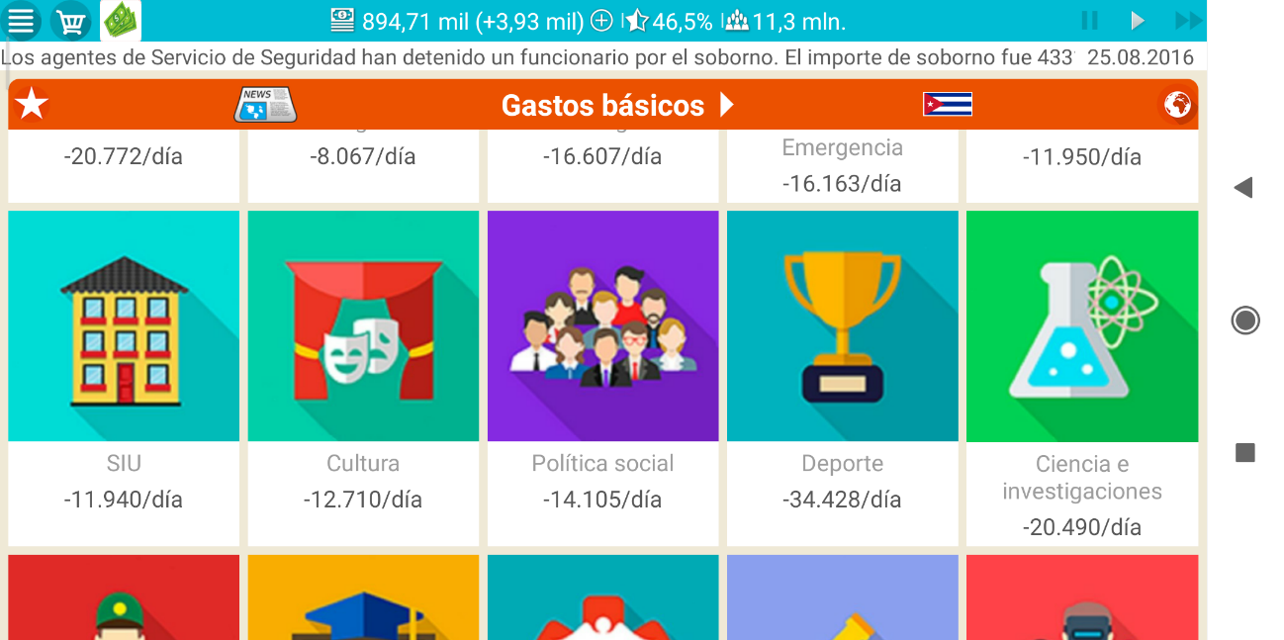

Ilustración 5



Ilustración 6

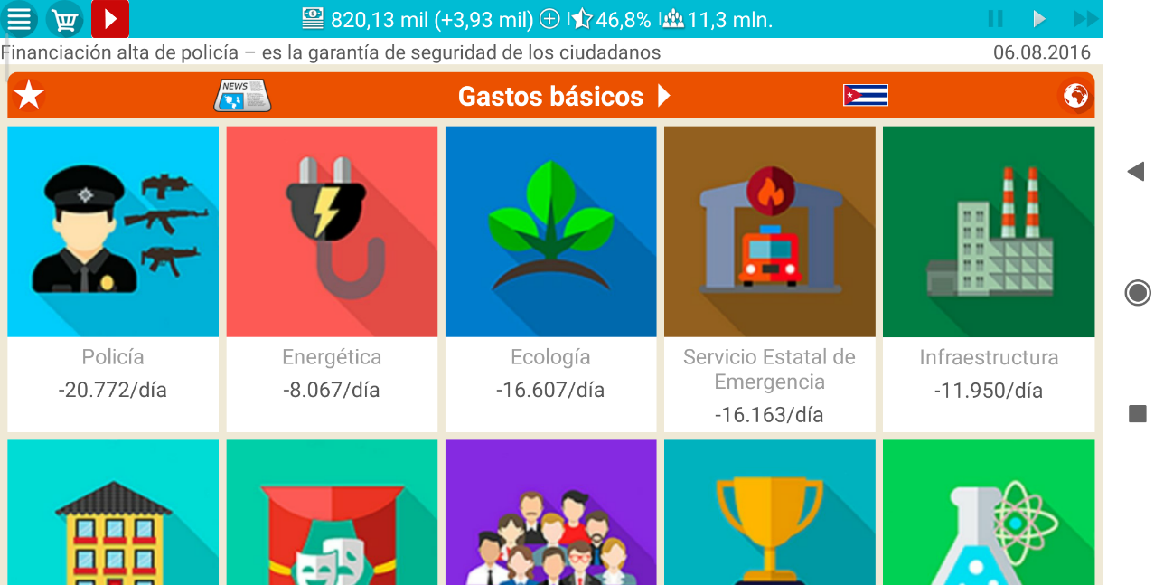

Ilustración 7

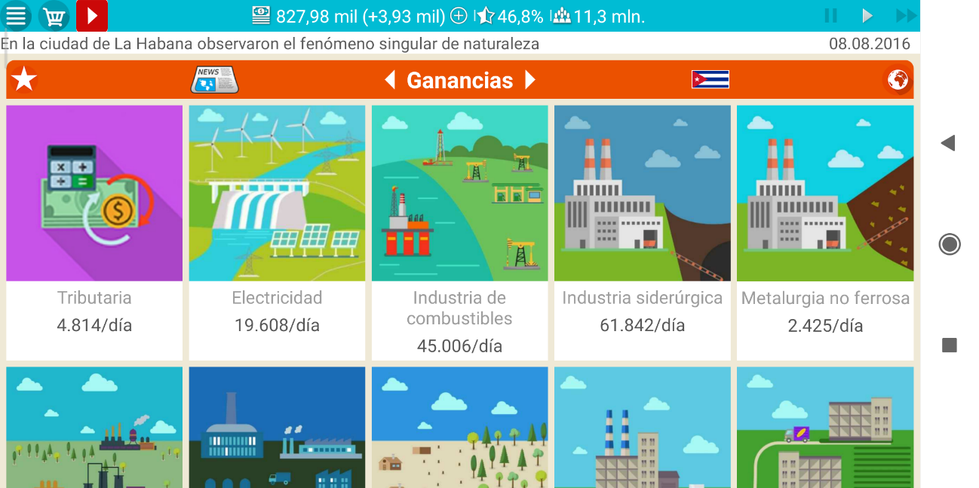

Ilustración 8

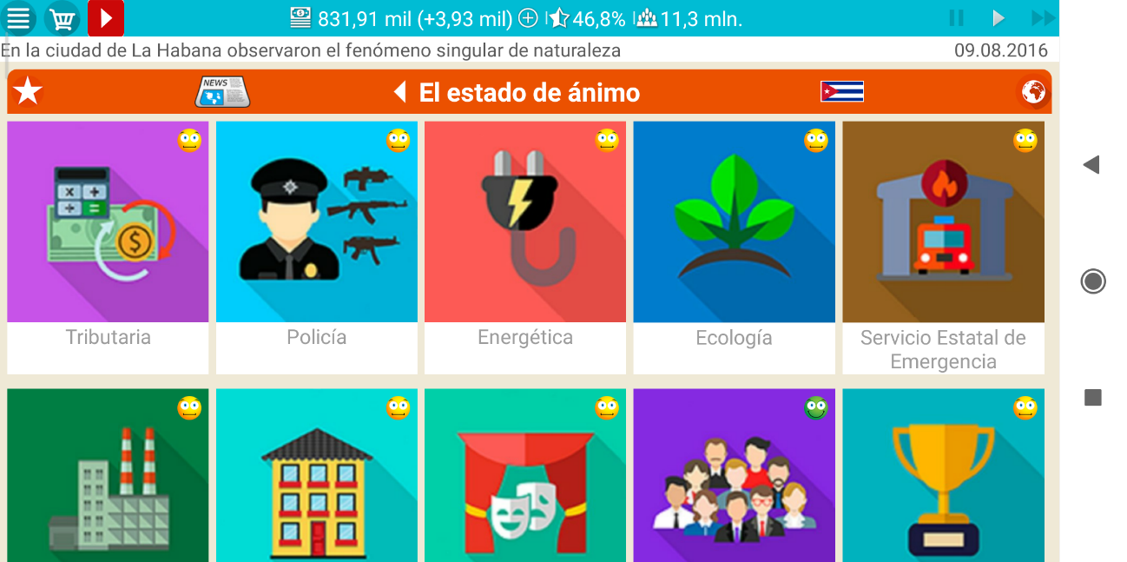

Ilustración 9

Avaluació Heurística: Real Gorilla Simulator

# Introducció

El joc que hem escollit per realitzar l’avaluació heurística ha estat Real Gorilla Simulator, un joc que compta amb més de 1 milió de descarregues en la Play Store, desenvolupat per PT Game Studio, un estudi de jocs per a mòbils ubicat a Índia es categoritza dins del gènere de Simulació.

# Target del videojoc escollit

Creiem que el públic al que va enfocat aquest videojoc és gent que no compta amb una gran experiència jugant a videojocs, segurament es tracti d’un target que juga de forma molt casual a algun joc de mòbil. L’edat rondaria entre els 8-17 anys degut sobretot a la temàtica.

# Metodologia i Heurístiques

La metodologia que hem aplicat ha estat testejar els 10 nivells que ofereix el joc aprofitant que són pocs i d’aquesta manera analitzar de forma completa el joc, evitant no provar alguna característica que quedés en nivells més alts

Per dur a terme l’avaluació heurística hem seleccionat vàries heurístiques de manera que l’avaluació fos aplicable de forma genèrica a diversos títols. N’hem escollit algunes del document proporcionat pel tutor, han estat les següents:

* 1.1 Objetivo general: Se le presentan al jugador unos objetivos claros (por ejemplo, los objetivos principales) con tiempo suficiente y es capaz de comprenderlos e identificarlos
* 2.1 El jugador está recibiendo recompensas significativas. La adquisición de habilidades (habilidades personales y en el juego) también puede ser una recompensa
* 2.2 El juego no se estanca y el jugador siente el progreso
* 3.3 La inteligencia artificial es razonable, visible para el jugador, en consonancia con las expectativas de los jugadores y, sin embargo, impredecible
* 4.1 Se le proporciona al jugador la posibilidad de cometer errores, pero las condiciones de error deben ser comprensibles
* 5.4 Las mecánicas del juego se sienten naturales y tienen un peso y un momento correcto. Además, son apropiados para la situación a la que el jugador se enfrenta
* 8.1 Los efectos acústicos y visuales despiertan el interés y proporcionan retroalimentación significativa en el momento adecuado
* 11.1 El juego permite un adecuado nivel de personalización en relación con diferentes aspectos (por ejemplo, la configuración de audio y vídeo, etc.)

# Resultats, problemes d’heurística

# Conclusions i suggerències

# Annexos

### Full de revisió d’Acció:

Donat el següent videojoc de plataforma mòbil: Real Gorilla Simulator, descarrega’l en el teu Smartphone i avalua si les Heurístiques proposades a continuació es compleixen. En cas de que no es compleixen indica en quin grau no ho fan i com afecta aquest incompliment al total de la experiència. Afegeix també una possible solució en cas de que una de les heurístiques no es compleixi.

No oblidis mencionar quina impressió et produeix l’heurística: Quina importància creus que té en un videojoc?

* 1. En el jugador se li presenten objectius clars, compta amb el temps suficient per comprendre’ls i identificar-los.
* 2. El jugador rep recompenses significatives.
* 3. El joc no s’estanca i el jugador sent el progrés
* 4. La intel·ligència artificial és raonable i visible per el jugador, compleix les expectatives del jugador però tot i així és imprevisible
* 5. Se li proporciona al jugador la capacitat de cometre errors i són càstigs comprensibles
* 6. Les mecàniques del joc són naturals i tenen un pes i moment correcte. A més, són apropiades per la situació que el jugador té davant.
* 7. Els efectes acústics i visuals desperten l’interès i proporcionen retroalimentació significativa en el moment adequat.
* 8. El joc permet un nivell adequat de personalització en relació amb diferents aspectes (Àudio, vídeo…)

***Nom i Cognoms: Eudald Garrofé Flix***

# Anàlisi d’Heurístiques : Taula

|  |  |  |  |  |
| --- | --- | --- | --- | --- |
| Heurística | Es compleix? | En quin grau es compleix?  (1-10) | En quin grau afecta l’incompliment  (1-10) | Quina importància creus que té l’heurística?  (1-10) |
| En el jugador se li presenten objectius clars, compta amb el temps suficient per comprendre’ls i identificar-los. |  | 10 |  | 8 |
| El jugador rep recompenses significatives. |  | 1 | 7 | 9 |
| El joc no s’estanca i el jugador sent el progrés |  | 1 | 10 | 10 |
| La intel·ligència artificial és raonable i visible per el jugador, compleix les expectatives del jugador però tot i així és imprevisible |  | 5 | 6 | 6 |
| Se li proporciona al jugador la capacitat de cometre errors i són càstigs comprensibles |  | 3 | 1 | 5 |
| Les mecàniques del joc són naturals i tenen un pes i moment correcte. A més, són apropiades per la situació que el jugador té davant. |  | 2 | 8 | 10 |
| Els efectes acústics i visuals desperten l’interès i proporcionen retroalimentació significativa en el moment adequat. |  | 4 | 9 | 10 |
| El joc permet un nivell adequat de personalització en relació amb diferents aspectes (Àudio, vídeo…) |  | 1 | 10 | 8 |

# Anàlisi d’Heurístiques : Proposta de solucions

Per a les heurístiques que has marcat com errònies en l’apartat anterior, proposa una possible solució per a cada una d’elles.

* Heurística 2: Realment tampoc s’ha de pensar gaire sobre una possible solució envers a aquest problema doncs directament no existeix cap mena de recompensa per al jugador al final de cap nivell.

Crec que es podria afegir un sistema de punts per nivell, i depenent de si superessis un cert Umbral de punts per a cada nivell el joc et recompensés amb algun “Power-Up” que fossis capaç d’utilitzar en els nivells següents.

* Heurística 3: Incrementar la dificultat a cada nivell superat seria una manera ideal per negar la sensació d’estancament del jugador doncs el joc no proposa un challenge més difícil a cada nivell, sinó que canvia els escenaris en els que acabes fent constantment el mateix.
* Heurística 4: Junt de la mà amb l’heurística anterior seria bo incorporar una IA que fos capaç d’entendre la teva posició a cada moment, ja que la manera en la que està fet ara és: “Si el jugador s’acosta a X distància l’objectiu comença a córrer”.

Ara per ara és molt senzill comprendre quin patró segueixen els enemics al fugir del goril·la.

* Heurística 5: Donat que només existeixi la possibilitat de morir en 2 nivells he considerat que l’heurística no es compleix ja que és absurd que la única manera de poder morir sigui xocant-te amb un camió. El càstig actual em sembla molt poc i el jugador no caurà en el mateix dues vegades.

Llavors crec que seria bo que els enemics et poguessin atacar com ja he dit en punts anteriors, d’aquesta manera obligaria al jugador a planejar millor com superar el nivell per no morir i haver-lo de repetir.

* Heurística 6: La única mecànica que el joc incorpora és la de córrer perseguint enemics, de manera que tampoc existeix un ajustament entre pes i moment correcte. Personalment proposaria que existís la possibilitat de prémer un cert botó per atacar i no que només tocant els enemics morin.
* Heurística 7: Canviar completament els sons del joc, no retro alimenten al jugador en absolut, sinó que més aviat resulten còmiques i molestes si molts enemics comencen a cridar alhora.
* Heurística 8: Seguint amb el comentat en el punt anterior, crec que molts jugadors agrairien la possibilitat de baixar el volum del joc i no del dispositiu sencer per evitar escoltar els sons del joc.

***Nom i Cognoms: Miquel Suau González***

# Anàlisi d’Heurístiques : Taula

|  |  |  |  |  |
| --- | --- | --- | --- | --- |
| Heurística | Es compleix? | En quin grau es compleix?  (1-10) | En quin grau afecta l’incompliment  (1-10) | Quina importància creus que té l’heurística?  (1-10) |
| En el jugador se li presenten objectius clars, compta amb el temps suficient per comprendre’ls i identificar-los. |  | 10 |  | 10 |
| El jugador rep recompenses significatives. |  | 1 | 10 | 9 |
| El joc no s’estanca i el jugador sent el progrés |  | 1 | 10 | 10 |
| La intel·ligència artificial és raonable i visible per el jugador, compleix les expectatives del jugador però tot i així és imprevisible |  | 3 | 8 | 8 |
| Se li proporciona al jugador la capacitat de cometre errors i són càstigs comprensibles |  | 10 |  | 7 |
| Les mecàniques del joc són naturals i tenen un pes i moment correcte. A més, són apropiades per la situació que el jugador té davant. |  | 10 |  | 9 |
| Els efectes acústics i visuals desperten l’interès i proporcionen retroalimentació significativa en el moment adequat. |  | 1 | 6 | 9 |
| El joc permet un nivell adequat de personalització en relació amb diferents aspectes (Àudio, vídeo…) |  | 1 | 5 | 5 |

# Anàlisi d’Heurístiques : Proposta de solucions

Per a les heurístiques que has marcat com errònies en l’apartat anterior, proposa una possible solució per a cada una d’elles.

* Heurística 2: Es podria incorporar un sistema de “currency” en el que a cada nivell el jugador fos capaç de recollir monedes i al final de cada nivell intercanviar-les per cosmètics o “Buffs”.
* Heurística 3: Variar la dificultat entre nivells de manera ascendent, fent que hi haguessin maneres de que el jugador pogués fallar l’intent de superar cada nivell.
* Heurística 4: Crear una intel·ligència artificial més desperta, que no segueixi rutes preestablertes per les que córrer del jugador.
* Heurística 6: Canviar el missatge de nivell superat per una tipografia més cridanera i remodelar tots els efectes de so seria ideal doncs ara per ara dona molt mala impressió.
* Heurística 8: Es podria incorporar un menú de “Settings” en el que el jugador pogués reduir o silenciar el so de l’aplicació.

***Nom i Cognoms: Bernat Casañas Masip***

# Anàlisi d’Heurístiques : Taula

|  |  |  |  |  |
| --- | --- | --- | --- | --- |
| Heurística | Es compleix? | En quin grau no es compleix?  (1-10) | En quin grau afecta l’incompliment  (1-10) | Quina importància creus que té l’heurística?  (1-10) |
| En el jugador se li presenten objectius clars, compta amb el temps suficient per comprendre’ls i identificar-los. |  |  |  |  |
| El jugador rep recompenses significatives. |  |  |  |  |
| El joc no s’estanca i el jugador sent el progrés |  |  |  |  |
| La intel·ligència artificial és raonable i visible per el jugador, compleix les expectatives del jugador però tot i així és imprevisible |  |  |  |  |
| Se li proporciona al jugador la capacitat de cometre errors i són càstigs comprensibles |  |  |  |  |
| Les mecàniques del joc són naturals i tenen un pes i moment correcte. A més, són apropiades per la situació que el jugador té davant. |  |  |  |  |
| Els efectes acústics i visuals desperten l’interès i proporcionen retroalimentació significativa en el moment adequat. |  |  |  |  |
| El joc permet un nivell adequat de personalització en relació amb diferents aspectes (Àudio, vídeo…) |  |  |  |  |

# Anàlisi d’Heurístiques : Proposta de solucions

Per a les heurístiques que has marcat com errònies en l’apartat anterior, proposa una possible solució per a cada una d’elles.

***Nom i Cognoms: Jordi Pardo Gutiérrez***

# Anàlisi d’Heurístiques : Taula

|  |  |  |  |  |
| --- | --- | --- | --- | --- |
| Heurística | Es compleix? | En quin grau no es compleix?  (1-10) | En quin grau afecta l’incompliment  (1-10) | Quina importància creus que té l’heurística?  (1-10) |
| En el jugador se li presenten objectius clars, compta amb el temps suficient per comprendre’ls i identificar-los. |  |  |  |  |
| El jugador rep recompenses significatives. |  |  |  |  |
| El joc no s’estanca i el jugador sent el progrés |  |  |  |  |
| La intel·ligència artificial és raonable i visible per el jugador, compleix les expectatives del jugador però tot i així és imprevisible |  |  |  |  |
| Se li proporciona al jugador la capacitat de cometre errors i són càstigs comprensibles |  |  |  |  |
| Les mecàniques del joc són naturals i tenen un pes i moment correcte. A més, són apropiades per la situació que el jugador té davant. |  |  |  |  |
| Els efectes acústics i visuals desperten l’interès i proporcionen retroalimentació significativa en el moment adequat. |  |  |  |  |
| El joc permet un nivell adequat de personalització en relació amb diferents aspectes (Àudio, vídeo…) |  |  |  |  |

# Anàlisi d’Heurístiques : Proposta de solucions

Per a les heurístiques que has marcat com errònies en l’apartat anterior, proposa una possible solució per a cada una d’elles.

Recorrido Cognitivo: Lines

# Introducción

Género: Puzzle

Otros aspectos necesarios: Lines es un juego de un jugador, que consiste en crear puntos dentro unas líneas con formas diferentes, estos puntos se expanden en todo el mapa, separándose en diferentes líneas en las intersecciones, i solo se paran si su camino se bloquea con otra línea en expansión. La línea que consiga una longitud máxima, será la ganadora.

# Descripción del perfil del jugador

- Edad en torno a 40 años.

- Sólo de manera muy esporádica (en torno a un par de veces al mes y durante no más de una hora), desde hace más o menos un año juega al Battlefield 1 (se lo instaló su hijo adolescente)

- Siempre juega en su ordenador personal en su casa.

- No tiene ninguna otra experiencia con otros videojuegos, pero sí una gran experiencia como usuario de aplicaciones informáticas de productividad relacionadas con su actividad profesional (CEO de una multinacional del sector del automóvil). Usa las aplicaciones en todos los dispositivos convencionales: PC, tablets, smartphone…

# Tareas a inspeccionar

1. Gana el segundo nivel a la primera
2. Busca tus estadísticas
3. Activa “colorblind” mode

# Lista de acciones para completar cada tarea

* + 1. Gana el segundo nivel a la primera:
       - 1. Click play button
         2. Select point mode
         3. Scroll to “Fence” level and click play
         4. Set a point to win the level
    2. Busca tus estadísticas
       - 1. Click play
         2. Select point mode
         3. Scroll left all the way to find the stats
    3. Activa “colorblind” mode
       - 1. Scroll right to settings and click on it
         2. Scroll to the right until you find the colorblind mode
         3. Click on the “colorblind” mode to activate it

# Descripción de los tres problemas encontrados

Ganar el segundo nivel a la primera es una acción que depende mayoritariamente de la suerte del jugador, ya que en el tutorial solo se te pide hacer click, en el segundo nivel la mayoría de usuarios van a hacer click en un lugar aleatorio, sin pensar en cómo conseguir que su línea recorra la máxima distancia posible. Esto llevará a un porcentaje mayor de fracaso en este nivel, ya que no se ha explicado anteriormente con suficiente claridad cómo funciona la mecánica principal del videojuego.

Buscar las estadísticas es un problema, el usuario normal esperaría que este tipo de datos estuvieran en la pantalla principal (por costumbre), pero en este caso las estadísticas están separadas por cada modo de juego, sin ningún tipo de indicación. Normalmente el usuario solo encontrara sus estadísticas de forma casual al hacer scroll a la izquierda.

Activa “colorblind” mode resulta un problema por varios factores. Los menús, al no tener ningún distintivo, acaban mareando y confundiendo al jugador. Por otro lado, el botón para activar este modo está situado al final de la del menú lateral de opciones, siendo el más difícil de encontrar.

# Propuestas de mejora para el videojuego

El primer problema se podría arreglar con un simple texto en la parte inferior, que explique al jugador que tiene que conseguir que su línea sea de mayor longitud que la del enemigo, esto se podría explicar con texto en el primer nivel (tutorial).

Para el segundo problema, siguiendo con la línea, se puede simplificar con un tutorial que enseñe los menús principales la primera vez que se inicia la aplicación, o con un icono flotante que avise al jugador que la pestaña con las estadísticas está a la izquierda

El tercer problema se podría solucionar ayudando al usuario a ubicarse mejor entre los distintos menús ya fuese remodelando la UI de estos o incluyendo algún elemento distintivo que clarificase donde se encuentra el usuario.

A su vez, sería bueno que fuese posible identificar los distintos elementos de un solo menú sin necesidad de pasar por encima suyo para iluminarlo.

# Anexos:

### Hoja de revisión de acción:

Descarga en tu dispositivo móvil la aplicación: “Lines” y sigue las pautas proporcionadas a continuación. Indica si alguna de las acciones es confusa, difícil de reconocer, realizar o aprender.

Finalmente, propón soluciones para los problemas con los que te hayas encontrado.

### Pauta de acciones:

* + 1. Gana el segundo nivel a la primera:
       - 1. Click play button
         2. Select point mode
         3. Scroll to “Fence” level and click play
         4. Set a point to win the level
    2. Busca tus estadísticas
       - 1. Click play
         2. Select point mode
         3. Scroll left all the way to find the stats
    3. Activa “colorblind” mode
       - 1. Scroll right to settings and click on it
         2. Scroll to the right until you find the colorblind mode
         3. Click on the “colorblind” mode to activate it

***Nombre y Apellidos: Eudald Garrofé Flix***

# Anàlisis de la pauta de acciones : Tabla

En la siguiente tabla, indica si crees que las acciones son claras, entendibles, reconocibles y comprensibles por el usuario:

|  |  |
| --- | --- |
| Gana el segundo nivel a la primera: | |
| Click play button |  |
| Select point mode |  |
| Scroll to “Fence” level and click play |  |
| Set a point to win the level |  |

|  |  |
| --- | --- |
| Busca tus estadísticas | |
| Click play |  |
| Select point mode |  |
| Scroll left all the way to find the stats |  |

|  |  |
| --- | --- |
| Activa “colorblind” mode | |
| Scroll right to settings and click on it |  |
| Scroll to the right until you find the colorblind mode |  |
| Click on the “colorblind” mode to activate it |  |

# Hoja sobre problema detectado en una acción.

* Acción en la cual se ha detectado el problema: Gana el segundo nivel a la primera y Busca tus estadísticas.
* Paso (1, 2, 3…): Paso 2 en ambas acciones
* Descripción de paso: Select point mode.
* ¿Qué falla exactamente (Claridad, reconocible, comprensible, entendible) ?: Creo que se debe a que los menús no son suficientemente reconocibles entre ellos lo que me ha llevado a perderme en los primeros instantes explorando la aplicación.

## Descripción del problema:

Me ha llegado a confundir debido a la similitud que existe entre los menús y que las distintas opciones de cada menú no son resaltadas hasta que el puntero del jugador queda encima de esa opción.

Severidad del problema

|  |  |
| --- | --- |
| Impacto negativo sobre la posibilidad de completar la tarea  (1-5) | 2 |
| Frecuencia con la que puede aparecer:  (1-5) | 4 |

## Posibles soluciones:

Creo que la solución idónea sería una mayor distinción entre menús y que fuesen más reconocibles los distintos iconos de cada menú.

Se nota que ya intentaron distinguir los menús cambiando la inclinación de éstos (Ya que aparecen en tira) De todos modos creo que no llega a ser suficiente.

# Hoja sobre problema detectado en una acción.

* Acción en la cual se ha detectado el problema: Gana el segundo nivel a la primera
* Paso (1, 2, 3…): Paso 4.
* Descripción de paso: Set a Point to win the level.
* ¿Qué falla exactamente (Claridad, reconocible, comprensible, entendible) ?: En este caso creo que es la comprensibilidad de la tarea lo que flojea debido a que durante el tutorial no todo el mundo va a interpretar que las condiciones de victoria son generar la línea más larga pues no se le explica al jugador en ningún momento, haciendo que el segundo nivel sea complicado de superarse la primera vez para un jugador inexperto

## Descripción del problema:

Es complicado para un jugador inexperto ser capaz de entender cómo superar un nivel a partir del tutorial.

Severidad del problema

|  |  |
| --- | --- |
| Impacto negativo sobre la posibilidad de completar la tarea  (1-5) | 4 |
| Frecuencia con la que puede aparecer:  (1-5) | 5 |

## Posibles soluciones:

Añadir en una línea de texto que los requisitos necesarios para superar cada nivel es abarcar más espacio que el resto de colores sobre la figura sería una buena forma de evitar que muchos jugadores lleguen al segundo nivel sin saber qué hacer.

# Hoja sobre problema detectado en una acción.

* Acción en la cual se ha detectado el problema: Activa “colorblind” mode.
* Paso (1, 2, 3…): Paso 1.
* Descripción de paso: Scroll right to settings and click on it.
* ¿Qué falla exactamente (Claridad, reconocible, comprensible, entendible) ?: Para este caso, creo que, igual que a la hora de seleccionar el Point mode falla lo poco reconocible que son los menús, vuelven a jugar una mala pasada al jugador, mareándole y no ofreciendo información concreta sobre la ubicación exacta del jugador entre los menús.

## Descripción del problema:

Es complicado moverse entre los menús del juego, sobre todo para un jugador inexperto.

Severidad del problema

|  |  |
| --- | --- |
| Impacto negativo sobre la posibilidad de completar la tarea  (1-5) | 2 |
| Frecuencia con la que puede aparecer:  (1-5) | 4 |

## Posibles soluciones:

Creo que la solución idónea sería una mayor distinción entre menús y que fuesen más reconocibles los distintos iconos de cada menú.

Se nota que ya intentaron distinguir los menús cambiando la inclinación de éstos (Ya que aparecen en tira) De todos modos creo que no llega a ser suficiente.

***Nombre y Apellidos: Miquel Suau González***

# Anàlisis de la pauta de acciones : Tabla

En la siguiente tabla, indica si crees que las acciones son claras, entendibles, reconocibles y comprensibles por el usuario:

|  |  |
| --- | --- |
| Gana el segundo nivel a la primera: | |
| Click play button |  |
| Select point mode |  |
| Scroll to “Fence” level and click play |  |
| Set a point to win the level |  |

|  |  |
| --- | --- |
| Busca tus estadísticas | |
| Click play |  |
| Select point mode |  |
| Scroll left all the way to find the stats |  |

|  |  |
| --- | --- |
| Activa “colorblind” mode | |
| Scroll right to settings and click on it |  |
| Scroll to the right until you find the colorblind mode |  |
| Click on the “colorblind” mode to activate it |  |

# Hoja sobre problema detectado en una acción.

* Acción en la cual se ha detectado el problema: Gana el segundo nivel a la primera
* Paso (1, 2, 3…): Paso 4
* Descripción de paso: Set a point to win the level
* ¿Qué falla exactamente (Claridad, reconocible, comprensible, entendible) ?: La posibilidad de que el jugador consiga superar el nivel al primer intento se constituye prácticamente como suerte debido a que no hay ningún elemento durante el tutorial que le indique como superar el nivel, entonces no consigue ser un paso comprensible.

## Descripción del problema:

No existe ningún elemento que indique al jugador cuál es el criterio de victoria durante el tutorial y eso afecta al desarrollo del segundo nivel.

Severidad del problema

|  |  |
| --- | --- |
| Impacto negativo sobre la posibilidad de completar la tarea  (1-5) | 2 |
| Frecuencia con la que puede aparecer:  (1-5) | 5 |

## Posibles soluciones:

Incluyendo un pequeño mensaje durante el tutorial sería suficiente para solucionar este problema.

# Hoja sobre problema detectado en una acción.

* Acción en la cual se ha detectado el problema: Busca tus estadísticas.
* Paso (1, 2, 3…): Paso 3
* Descripción de paso: Scroll left all the way to find the stats.
* ¿Qué falla exactamente (Claridad, reconocible, comprensible, entendible) ?: Este problema afectaría a la capacidad del jugador de reconocer la tarea pues la gran mayoría de jugadores no esperarían encontrar sus estadísticas en un lateral del menú de play.

## Descripción del problema:

El apartado de estadísticas se encuentra en un lugar en el que el jugador no se esperaría encontrarlo.

Severidad del problema

|  |  |
| --- | --- |
| Impacto negativo sobre la posibilidad de completar la tarea  (1-5) | 4 |
| Frecuencia con la que puede aparecer:  (1-5) | 4 |

## Posibles soluciones:

Idealmente debería haber un apartado en el menú principal enfocado a las estadísticas del jugador o simplemente que el tutorial indicase al jugador en que zonas de la UI puede encontrar esta información.

# Hoja sobre problema detectado en una acción.

* Acción en la cual se ha detectado el problema: Activa “colorblind” mode
* Paso (1, 2, 3…): Paso 3
* Descripción de paso: Click on the “colorblind” mode to activate it.

¿Qué falla exactamente (Claridad, reconocible, comprensible, entendible) ?: Para este caso, creo que es la claridad la que falla debido a que los menús son confusos y prácticamente indistinguibles entre ellos, dando pie a que el jugador se confunda.

## Descripción del problema:

Los menús son demasiado parecidos y no dejan muy claro al jugador en cuál se encuentra, también, el poco contraste de los iconos no seleccionados hace difícil identificar la opción deseada.

Severidad del problema

|  |  |
| --- | --- |
| Impacto negativo sobre la posibilidad de completar la tarea  (1-5) | 3 |
| Frecuencia con la que puede aparecer:  (1-5) | 4 |

## Posibles soluciones:

Sería bueno modificar el sistema de menús sin cambiar demasiado el core para que no perdiese su carácter pero de manera que fuese más claro para el usuario reconocer en qué menú se encuentra en cada momento.

***Nombre y Apellidos: Jordi Pardo Gutiérrez***

# Anàlisis de la pauta de acciones : Tabla

|  |  |
| --- | --- |
| Gana el segundo nivel a la primera: | |
| Click play button |  |
| Select point mode |  |
| Scroll to “Fence” level and click play |  |
| Set a point to win the level |  |

|  |  |
| --- | --- |
| Busca tus estadísticas | |
| Click play |  |
| Select point mode |  |
| Scroll left all the way to find the stats |  |

|  |  |
| --- | --- |
| Activa “colorblind” mode | |
| Scroll right to settings and click on it |  |
| Scroll to the right until you find the colorblind mode |  |
| Click on the “colorblind” mode to activate it |  |

# Hoja sobre problema detectado en una acción.

* Acción en la cual se ha detectado el problema:
* Paso (1, 2, 3…):
* Descripción de paso:
* ¿Qué falla exactamente (Claridad, reconocible, comprensible, entendible) ?:

## Descripción del problema:

Severidad del problema

|  |  |
| --- | --- |
| Impacto negativo sobre la posibilidad de completar la tarea  (1-5) |  |
| Frecuencia con la que puede aparecer:  (1-5) |  |

## Posibles soluciones:

***Nombre y Apellidos: Bernat Casañas Masip***

# Anàlisis de la pauta de acciones : Tabla

|  |  |
| --- | --- |
| Gana el segundo nivel a la primera: | |
| Click play button |  |
| Select point mode |  |
| Scroll to “Fence” level and click play |  |
| Set a point to win the level |  |

|  |  |
| --- | --- |
| Busca tus estadísticas | |
| Click play |  |
| Select point mode |  |
| Scroll left all the way to find the stats |  |

|  |  |
| --- | --- |
| Activa “colorblind” mode | |
| Scroll right to settings and click on it |  |
| Scroll to the right until you find the colorblind mode |  |
| Click on the “colorblind” mode to activate it |  |

# Hoja sobre problema detectado en una acción.

* Acción en la cual se ha detectado el problema:
* Paso (1, 2, 3…):
* Descripción de paso:
* ¿Qué falla exactamente (Claridad, reconocible, comprensible, entendible) ?:

## Descripción del problema:

Severidad del problema

|  |  |
| --- | --- |
| Impacto negativo sobre la posibilidad de completar la tarea  (1-5) |  |
| Frecuencia con la que puede aparecer:  (1-5) |  |

## Posibles soluciones:

### 